|  |  |
| --- | --- |
| **SỞ GIÁO DỤC, KHOA HỌC**  **VÀ CÔNG NGHỆ BẠC LIÊU**  **ĐỀ CHÍNH THỨC** | **KỲ THI TUYỂN SINH LỚP 10 NĂM HỌC 2022-2023**  **Môn thi: TOÁN (KHÔNG CHUYÊN)**  **Thời gian: 120 phút (không kể thời gian phát đề)**  **Ngày thi: 10/06/2022** |

**Câu 1. (4 điểm)** Rút gọn biểu thức

a) .

b) , với .

**Câu 2. (4 điểm)**

a) Giải hệ phương trình 

b) Cho parabol  và đường thẳng . Vẽ đồ thị  và tìm tọa độ giao điểm của  với đường thẳng  bằng phép tính.

**Câu 3. (6 điểm)**

Cho phương trình   ( là tham số).

a) Giải phương trình khi .

b) Tìm điều kiện của  để phương trình  có hai nghiệm phân biệt.

c) Gọi  là hai nghiệm phân biệt của phương trình . Tìm giá trị lớn nhất của biểu thức 

**Câu 4. (6 điểm)**

Trên nửa đường tròn tâm  đường kính , lấy điểm  ( khác  và ), từ  kẻ  vuông góc với  . Gọi  là điểm bất kì trên đoạn  khác  và ), đường thẳng  cắt nửa đường tròn tại điểm thứ hai là .

a) Chứng minh tứ giác  nội tiếp.

b) Chứng minh .

c) Khi điểm  di động trên nửa đường tròn ( khác ,  và điểm chính giữa cung ), xác định vị trí của điểm  sao cho chu vi  đạt giá trị lớn nhất.

--------------- Hết -------------

|  |  |
| --- | --- |
| **SỞ GIÁO DỤC, KHOA HỌC**  **VÀ CÔNG NGHỆ BẠC LIÊU**  **ĐỀ CHÍNH THỨC** | **KỲ THI TUYỂN SINH LỚP 10 NĂM HỌC 2022-2023**  **Môn thi: TOÁN (KHÔNG CHUYÊN)**  **Thời gian: 120 phút (không kể thời gian phát đề)**  **Ngày thi: 10/06/2022** |

**HƯỚNG DẪN GIẢI**

**Câu 1. (4 điểm)** Rút gọn biểu thức

a) .

b) , với .

**Lời giải**

**Câu 1. (4 điểm)** Rút gọn biểu thức

a) .

Ta có



b) , với .

Ta có



**Câu 2. (4 điểm)**

a) Giải hệ phương trình 

b) Cho parabol  và đường thẳng . Vẽ đồ thị  và tìm tọa độ giao điểm của  với đường thẳng  bằng phép tính.

**Lời giải**

a) Giải hệ phương trình 

Ta có



Vậy hệ phương trình có nghiệm .

Tập xác định: 

b) Bảng giá trị của 

|  |  |  |  |  |  |
| --- | --- | --- | --- | --- | --- |
|  |  |  |  |  |  |
|  |  |  |  |  |  |

Vẽ đồ thị hàm số 

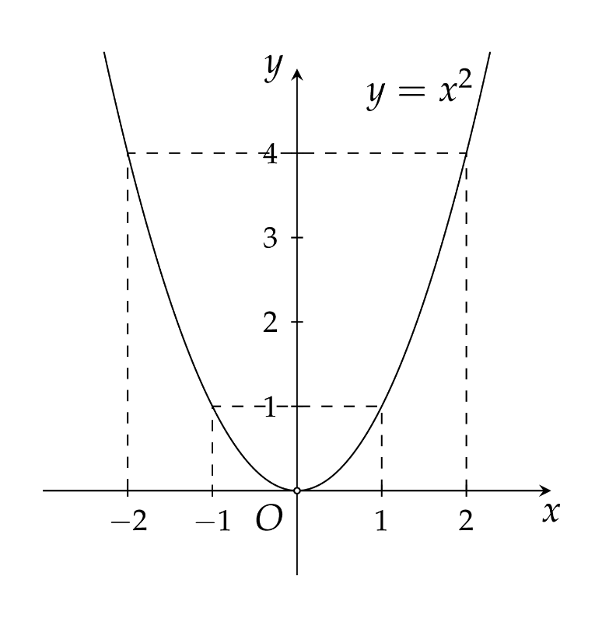

Phương trình hoành độ giao điểm của  và :















Vậy toạ độ giao điểm của  và  là: và 

**Câu 3. (6 điểm)**

Cho phương trình   ( là tham số).

a) Giải phương trình khi .

b) Tìm điều kiện của  để phương trình  có hai nghiệm phân biệt.

c) Gọi  là hai nghiệm phân biệt của phương trình . Tìm giá trị lớn nhất của biểu thức 

**Lời giải**

a) Thay  vào phương trình  ta được .

Do  nên phương trình có hai nghiệm .

b) Ta có .

Phương trình  có hai nghiệm phân biệt khi và chỉ khi   

c) Theo câu b, phương trình có hai nghiệm phân biệt khi .

Theo hệ thức Vi-ét, ta có  

Theo đề ta có



Thay  vào ta được



(thỏa mãn điều kiện)

**Câu 4. (6 điểm)**

Trên nửa đường tròn tâm  đường kính , lấy điểm  ( khác  và ), từ  kẻ  vuông góc với  . Gọi  là điểm bất kì trên đoạn  khác  và ), đường thẳng  cắt nửa đường tròn tại điểm thứ hai là .

a) Chứng minh tứ giác  nội tiếp.

b) Chứng minh .

c) Khi điểm  di động trên nửa đường tròn ( khác ,  và điểm chính giữa cung ), xác định vị trí của điểm  sao cho chu vi  đạt giá trị lớn nhất.

**Lời giải**

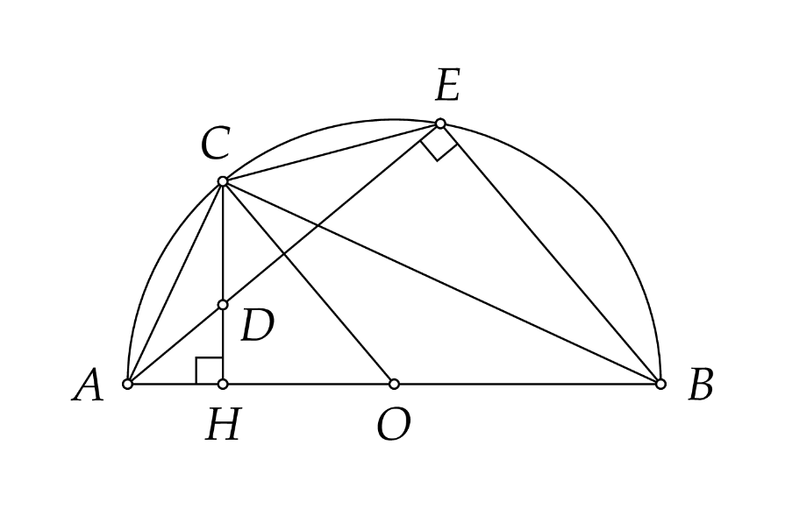

1. ***Chứng minh tứ giác***  ***nội tiếp.***

Xét tứ giác , ta có

.

và  là góc nội tiếp chắn nửa đường tròn nên 

Suy ra (tổng hai góc đối bằng ).

Do đó tứ giác  nội tiếp (đpcm)

1. ***Chứng minh*** ***.***

và .

Mặt khác, ta có  (hai góc nội tiếp cùng chắn cung ).

Suy ra .

Xét  và , ta có

 (góc chung)

(chứng minh trên)

suy ra  (g-g).

Suy ra  (đpcm).

***c) Khi điểm  di động trên nửa đường tròn ( khác ,  và điểm chính giữa cung ), xác định vị trí của điểm  sao cho chu vi  đạt giá trị lớn nhất.***

Gọi  chu vi tam giác , ta có



Áp dụng bất đẳng thức  với các đoạn thẳng , , ta có



Suy ra .

Do đó, .

Chu vi tam giác  lớn nhất khi .

Vậy  nằm trên nửa đường tròn sao cho tam giác  là tam giác vuông cân.

--------------- Hết -------------